NAMA : RAVITA NURUL ASMI

KELAS : Golang Backend Developer Dengan Pendekatan Computer Vision Dan Artificial Intelligence (AI)

**TUGAS 1 GOLANG**

**SOAL**

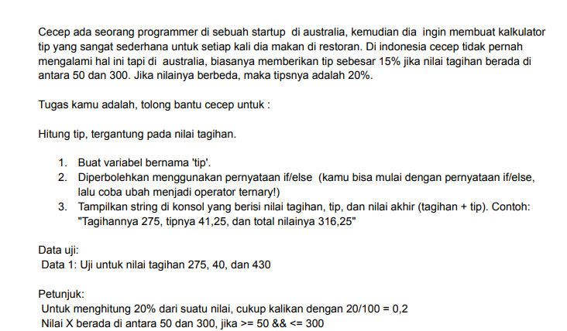

**JAWABAN :**

**LISTING PROGRAM / CODE PROGRAM**

package main

import (

    "fmt"

)

func main() {

    // Masukkan invoice / tagihan

    fmt.Print("Masukkan Invoice: ")

    var tagihan *int*

    _, err := fmt.Scanf("%d", &tagihan)

    if err != nil {

        fmt.Println("Error:", err)

        return

    }

    tip := float64(tagihan) * 0.20

    if tagihan >= 50 && tagihan <= 300 {

        tip = float64(tagihan) * 0.15

    }

    // Hitung total nilai (tagihan + tip)

    total := float64(tagihan) + tip

    // Menampilkan hasil di konsol

    fmt.Printf("Invoice : %d\n tipnya : %.2f\n dan nilai akhir : %.2f\n", tagihan, tip, total)

}

**OUTPUT PROGRAM SESUAI KETENTUAN**

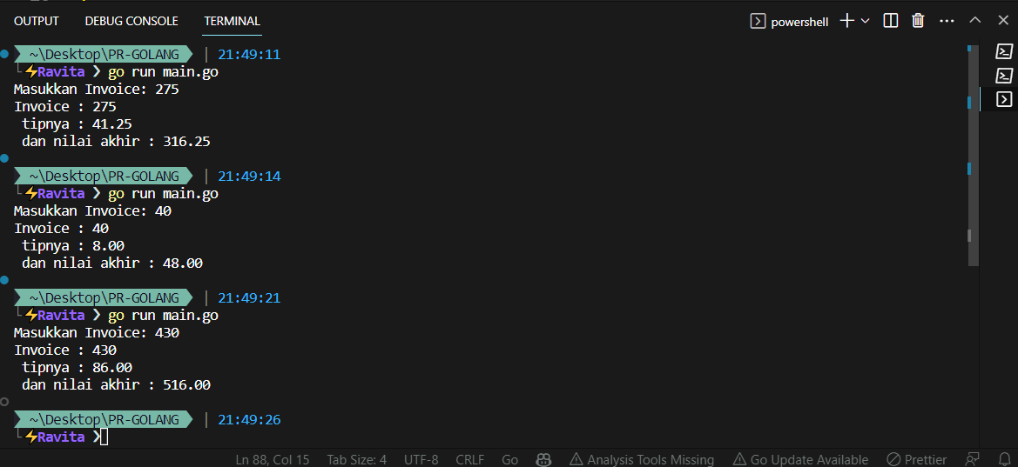

**OUTPUT PROGRAM KETIKA TIDAK SESUAI KETENTUAN**

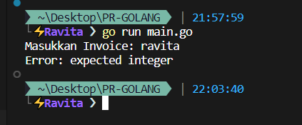

**LOGIKA PROGRAM**

func main() {

    // Masukkan invoice /  tagihan

    fmt.Print("Masukkan Invoice: ")

    var tagihan *int*

    _, err := fmt.Scanf("%d", &tagihan)

    if err != nil {

        fmt.Println("Error:", err)

        return

    }

Pada code program diatas user diminta untuk melakukan input terlebih dahalu invoice atau tagihannya. Jika sudah, maka nilai atau inputan tersebut akan disimpan pada variabel tagihan yang bertipe data integer. Kemudian inputan tersebut akan dibaca dengan format tertentu yaitu bilangan bulat, maka dari itu menggunakan oerintah **fmt.Scanf (“%d”, &tagihan)**. Namun ketika inputan tersebut tidak bilangan bulat maka akan pada saat program di execute atau di running akan menghaasilkan pesan error.

    // Pendaklarasian variabel tip

    var tip *float64*

    // Menghitung tiap inputan berdasarkan aturan

    if tagihan >= 50 && tagihan <= 300 {

        tip = float64(tagihan) * 0.15

    } else {

        tip = float64(tagihan) * 0.20

    }

    // Hitung total nilai (tagihan + tip)

    total := float64(tagihan) + tip

    // Menampilkan hasil di konsol

    fmt.Printf("Invoice : %d\n tipnya : %.2f\n dan nilai akhir : %.2f\n", tagihan, tip, total)

}

Pada code program diatas variabel tip memiliki type data float64. Kemudian ketika nilai pada variabel tagihan sudah diinputkan maka akan diseleksi yaitu jika inputan lebih besar sama dengan 50 dan kurang dari sama dengan 300 maka mendapatkan tip sebesar 15%, namun jika tidak diantara kedua nya maka tip sebesar 20%. Setelah itu akan di hitung total keseluruhan dan hasil nya akan tercetak pada terminal user.